|  |  |
| --- | --- |
| Gerb-BMSTU_01 | **Министерство науки и высшего образования Российской Федерации**  **Федеральное государственное бюджетное образовательное учреждение**  **высшего образования**  **«Московский государственный технический университет**  **имени Н.Э. Баумана**  **(национальный исследовательский университет)»**  **(МГТУ им. Н.Э. Баумана)** |

ФАКУЛЬТЕТ «Информатика и системы управления»

КАФЕДРА «Программное обеспечение ЭВМ и информационные технологии»

**ОТЧЕТ**

*к лабораторной работе №5*

*По курсу: «Экономика программной инженерии»*

*Тема: «Контроль хода выполнения проекта с помощью средств анализа затрат. Анализ рисков по методу PERT. Работа с отчетами»*

Студентка ИУ7-85Б

Оберган Т.М

Преподаватель

Барышникова М.Ю

Силантьева А.В

*2020 г.*

**Содержание проекта**

Команда разработчиков из 16 человек занимается созданием карты города на основе собственного модуля отображения. Проект должен быть завершен в

течение 6 месяцев. Бюджет проекта: 50000 рублей.

**Задание 1: работа с таблицей освоенного объема**

Отобразим таблицу в режиме освоенного объема:

**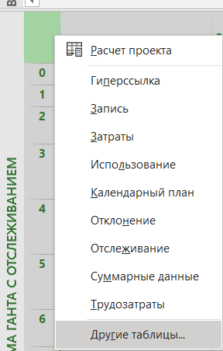**

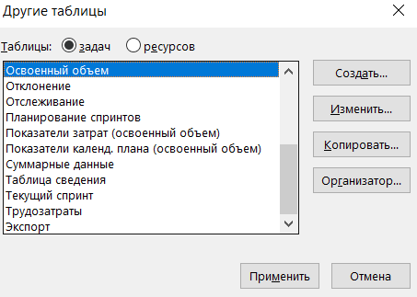



**Запланированный объем** – это те средства, которые были бы затрачены на выполнение задачи в период с начала проекта до выбранной даты отчета, если бы задача точно соответствовала графику и смете.

**Освоенный объем** – это те средства, которые были бы затрачены на выполнение задачи с самого начала проекта до выбранной даты отчета, если бы фактически выполненная работа оплачивалась согласно смете, т.е. это фактическое количество рабочих часов, оплачиваемых по сметным ставкам.

**Фактические затраты** – это средства, фактически потраченные на выполнение задачи в период с начала проекта до выбранной даты отчета, т.е. это фактическая стоимость задачи или фактическая ставка, умноженная на фактические часы.

**Отклонение от календарного плана** – сравнивает сметную стоимость плановой и выполненной работы и позволяет вычислить несоответствие сметы, вызванное исключительно различиями между плановым и фактическим объемом работы. (**Отрицательный – проект запаздывает**)

**Отклонение по стоимости** – сравнивает сметную и фактическую стоимость выполненной работы и позволяет выделить несоответствие сметы, вызванные разницей стоимости ресурсов. (**Отрицательный - проект вышел за пределы сметы**)

**Предварительная оценка по завершении** – в этом поле отображаются ожидаемые общие затраты для задачи, расчет которых основан на предположении, что оставшаяся часть работы будет выполнена в точном соответствии со сметой. ПОПЗ также называется прогнозом по завершении.

**Затраты по базовому плану** – отражает фиксированные затраты и стоимость ресурсов согласно базовому плану (сверхурочные часы считаются по сверхурочной ставке, а обычные по обычной)

**Отклонение по завершению** – это разность между БПЗ и ПОПЗ (**Отрицательный – имеет место перерасход средств**).

**Итоговые характеристики:**

Затраты: 47 454 тысяч рублей

Длительность: 20, 47 недель

Окончание: 27.07.21

Отклонения от базового плана:

ОКП отрицательное – проект запаздывает

ОПС положительное – проект находится в пределах сметы

ОПЗ положительное – нет перерасхода средств

**Задание 2: работа с отчетами проекта**

Создадим отчет о бюджетной стоимости (Отчет -> «Наглядные отчеты» -> «Отчет о бюджетной стоимости»:

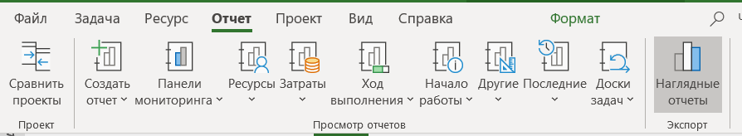

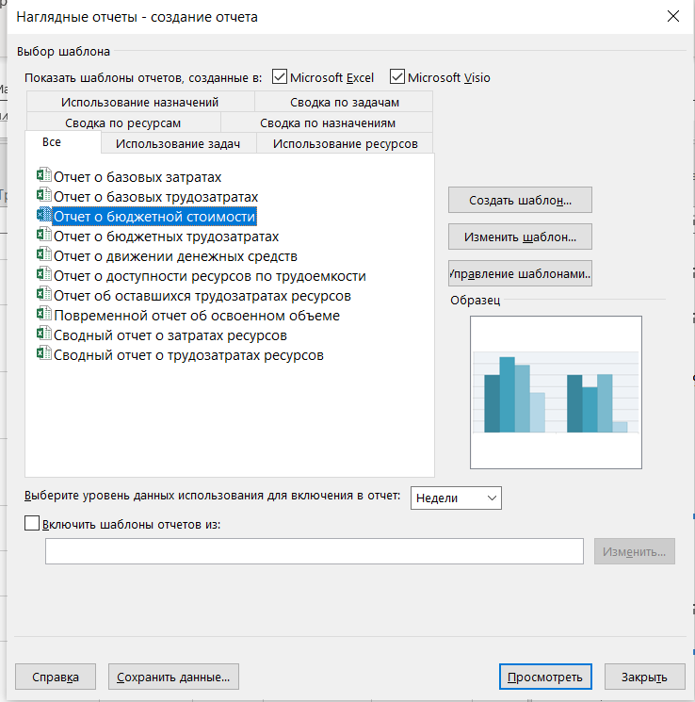

Результат:

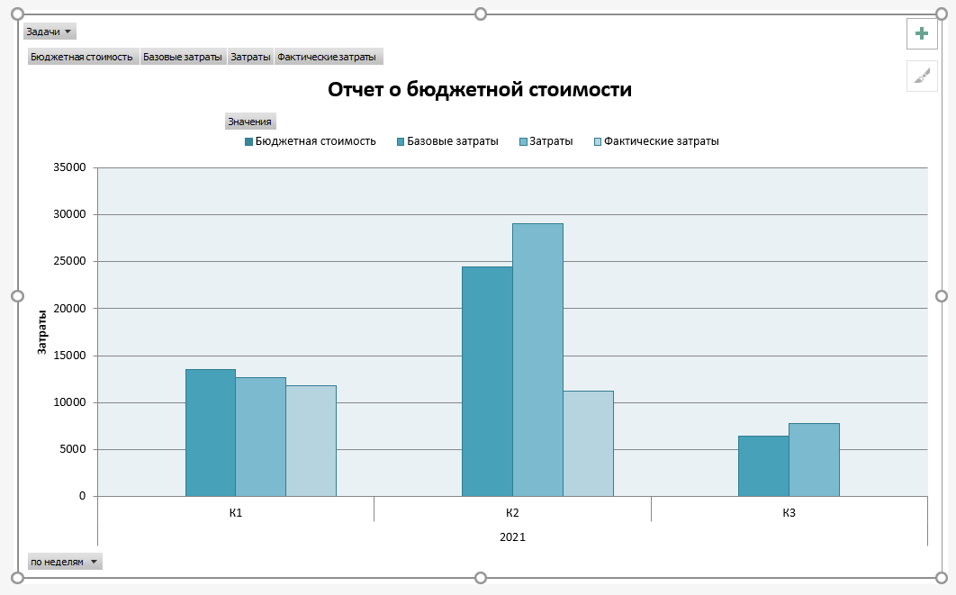

Отобразим отчет не по неделям, а кварталам, для этого раскроем кварталы на вкладке «Использование назначений»:

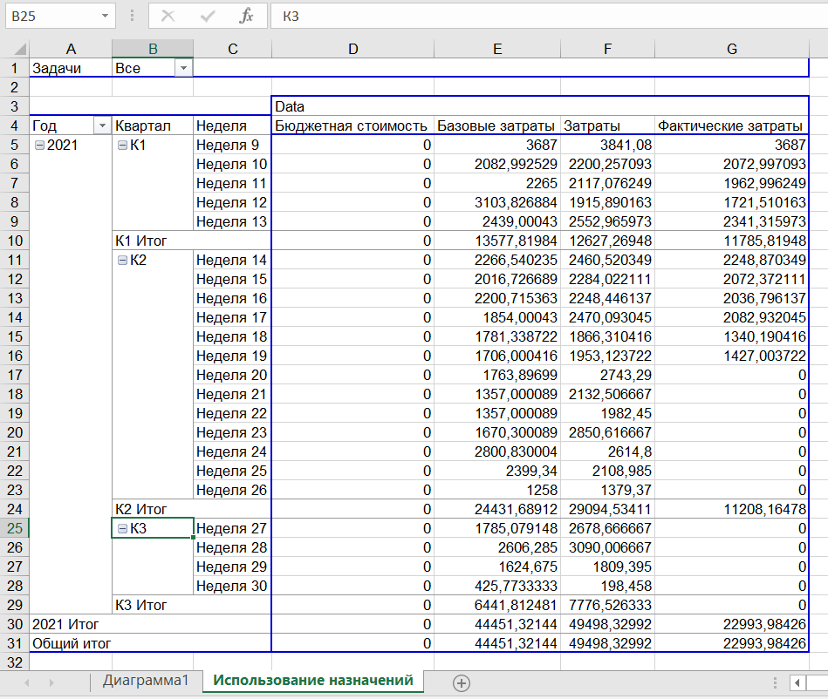

Получим:

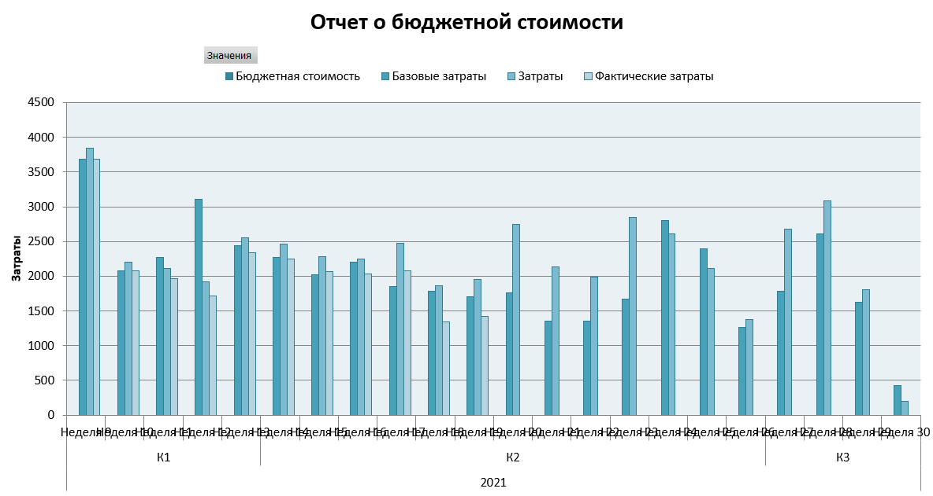

Исходя из приведенного ниже графика можно сказать, что наибольшие затраты пришлись на 9 неделю. В это время выполнялись задачи «анализ и проектирование ядра», «разработка 2D графических элементов». Также проанализируем «отчет о превышении затрат». Для этого во вкладке «Отчеты» необходимо выбрать пункт меню «Затраты», а далее «Превышение затрат».

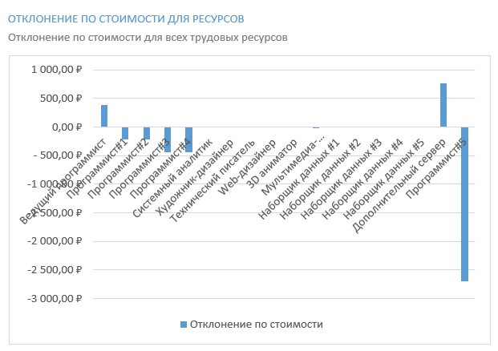

На графике выше видно, что за счет добавления пятого программиста и варьирования графиков всех программистов затраты уменьшились. Также в отчете видно, что была поднята аренда сервера, а ведущий программист ушел на повышение квалификации, а позднее у него поднялась зарплата.

Проанализируем отклонение по стоимости для задач:

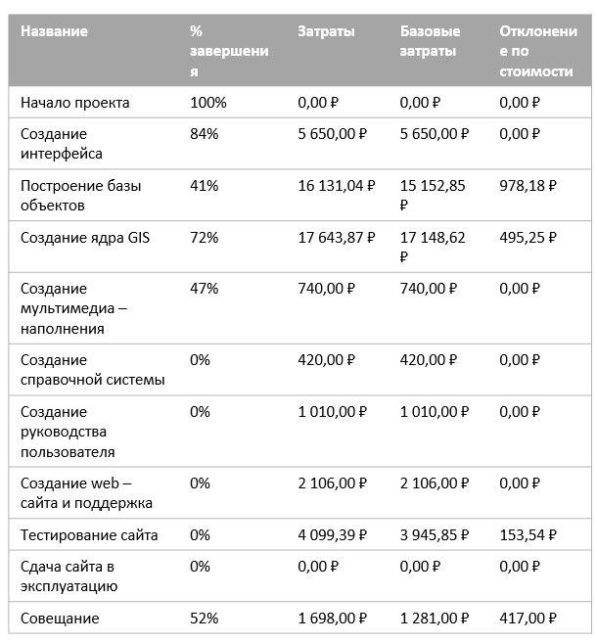

Расходы на совещание повысились ввиду дополнительных затрат на бумагу. Стоимость «Построение базы объектов», «Создание ядра GIS», «Тестирование сайта» увеличились за счет увеличения зарплаты Ведущего программиста и поднятия аренды сервера.

**Задание 3: анализ вариантов декомпозиции работ в проекте**

Декомпозиция до:

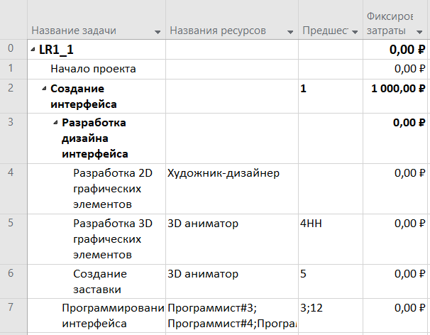 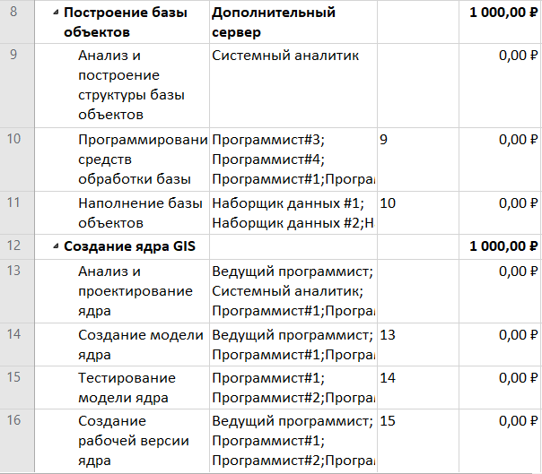

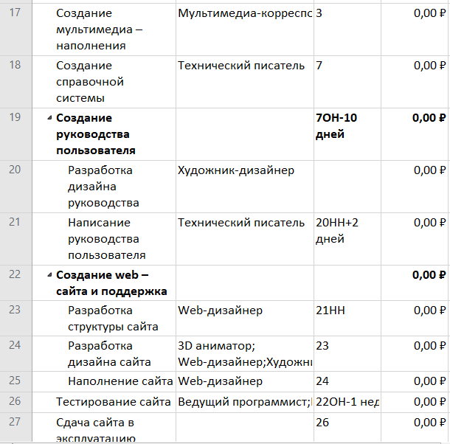

Декомпозиция после:

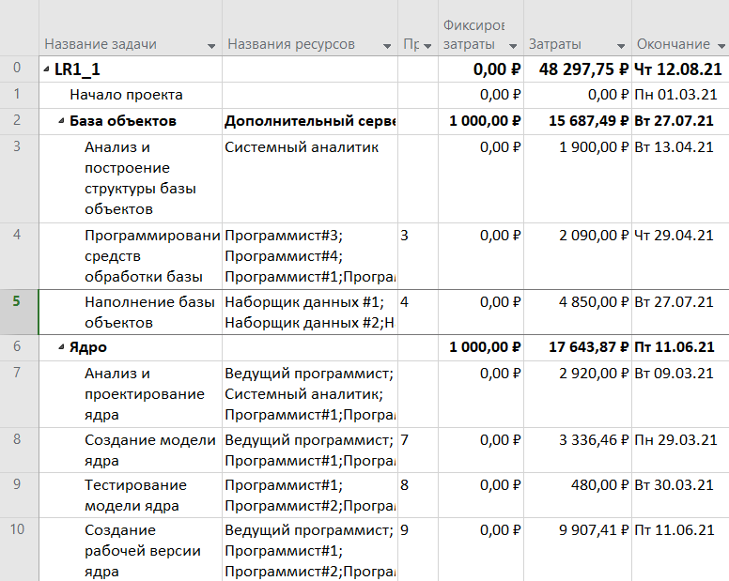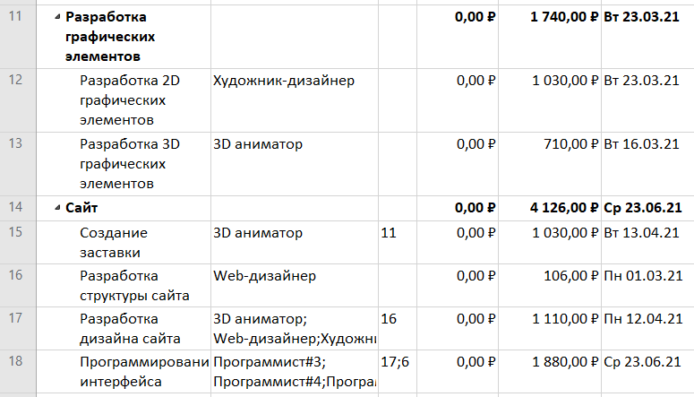

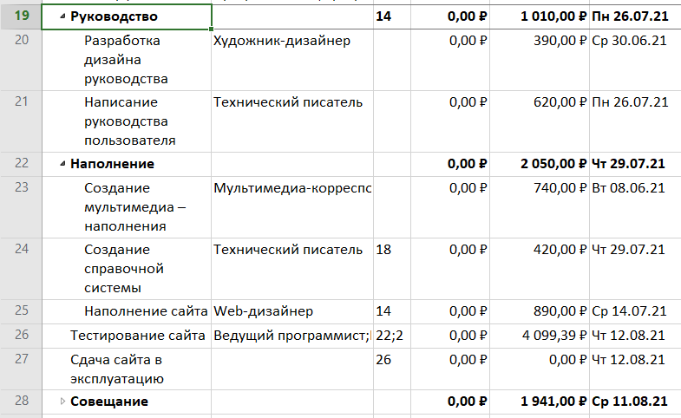

После декомпозиции затраты возросли до 48 297 тысяч, и окончания 12.08.21.

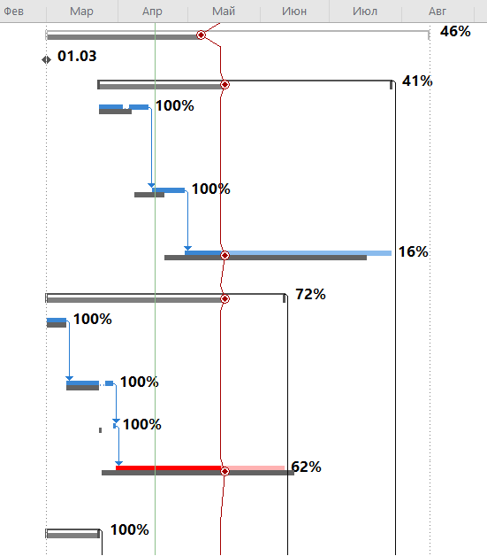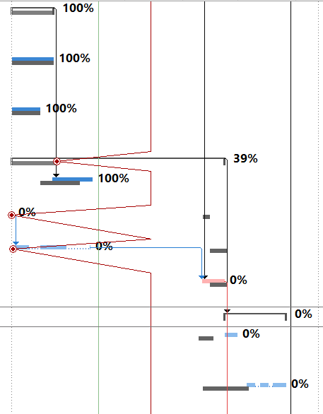

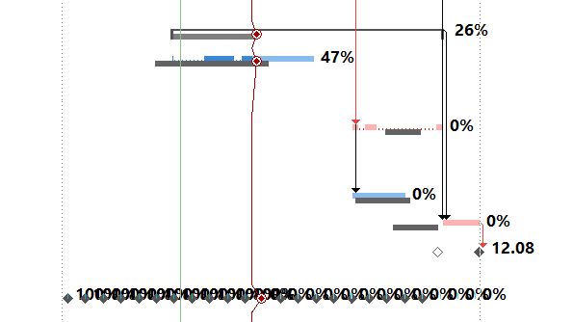

Вывод: предыдущий вариант декомпозиции фактически был лучше, однако не учитывал некоторых логических нюансов в задаче «Тестирование сайта».

**Заключение:**

У руководителя проекта наибольшая потребность в средствах возникнет на 9 неделе. Проведен альтернативный вариант декомпозиции задачи, в ходе которой время выполнения проекта увеличилось на 2 недели, а бюджет увеличился на одну тысячу рублей.